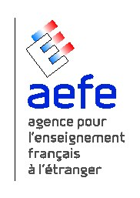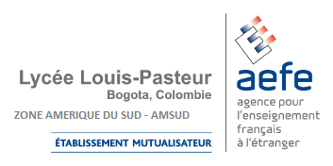
PRF
Année scolaire 2013-2014
Fiche descriptive de la formation
Zone de formation continue
AMERIQUE DU SUD

THEME : COMPETENCE
SOUS-THEME : DISCIPLINE
N° & INTITULE DU STAGE : | 000013 |  | Description longue : Prendre en charge les enfants non francophones en Maternelle
N° & INTITULE DE LA SESSION : |  | 000… |  | Description longue : ASEM/ENSEIGNANTS : ROLE ET POSTURE EDUCATIFS ET LINGUISTIQUES  Un partenariat à construire pour une meilleure prise en charge du bilinguisme ou plurilinguisme.
TYPE DE FORMATION : Régional
PUBLIC CONCERNE : Binômes enseignantes de maternelle L1 ou L2 et ASEM
DISCIPLINE : AUTRE
STAGE AGENCE (ou STAGE ZONE) STAGE AGENCE

 | DUREE | PERIODE | PLACES MAX | PLACES MINI
PEREIRA | 3 jours | Du 02/04/2014 au 04/04/2014 | 20 | 12

FORMATEUR | Prénom : GERALDINE | Nom : LANDRIN | Adresse mèl : geraldinelandrin@yahoo.fr
Origine Quito Fonction : PE Discipline :
FORMATEUR | Prénom : ANNE | Nom : PIAZZA | Adresse mèl : apiazza@lfp.edu.co
Origine : Pereira Fonction : Directrice Discipline :

Priorité :
Projet de zone, axe 1 et 3.

Objectifs :
Meilleure prise en charge du langage oral dans une maternelle bilingue

Contenus :
Lien enseignant/ASEM : travailler en harmonie et de manière complémentaire à partir de rôles distincts et clarifiés, vers un véritable lien.
Enseigner la langue orale en milieu bilingue :
- Adopter une posture professionnelle, l’évaluation positive repérer les troubles du langage.
- Les différents moments de langage (temps sociaux, le groupe classe, l’atelier dirigé) : rôle de chacun vers une complémentarité.
Remarques complémentaires :

 | Coût prévisionnel |  | Coût réalisé
 | Monnaie locale | Euros | Monnaie locale | Euros
Formateur(s) |  | 500
Stagiaires |  | 10000
Total |  | 10500

Ecart en monnaie locale | … llb | Ecart en % | … %
Ecart en euros | … euros | Ecart en % | … %

